Министерство образования Республики Беларусь

Учреждение образования

«Брестский государственный технический университет»

Кафедра ИИТ

Лабораторная работа №5

По дисциплине: «Естественно-языковой интерфейс ИС»

# Тема: «Разработка автоматизированной системы семантико-синтаксического анализа текста естественного языка»

Выполнил:

Студент 3 курса

Группы ИИ-21

Кирилович А. А.

Проверила:

Якимук А. В.

Брест 2024

**Ход работы**

**Задание:**

1. *Входные данные* – текст заданного естественного языка ­
2. *Выходные данные* – структуры, полученные при проведении автоматического семантико-синтаксического анализа предложений входного текста
3. Взаимодействие с пользователем посредством графического интерфейса

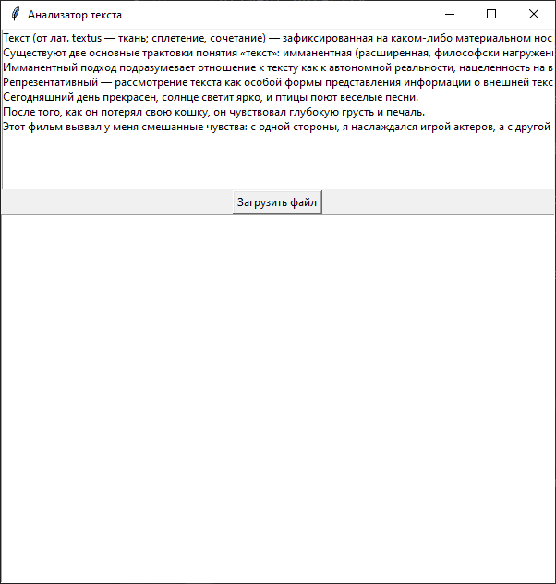

*Приложение с загруженным текстом*

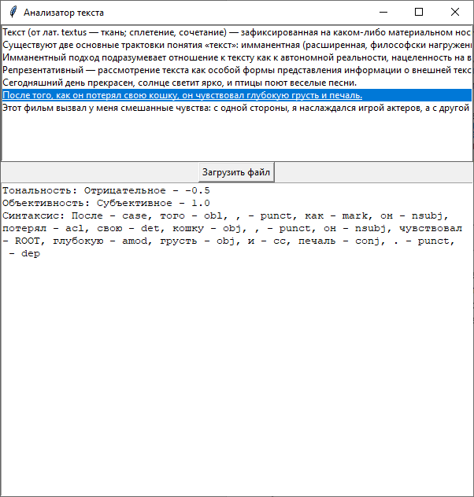

*Анализ предложения 1*

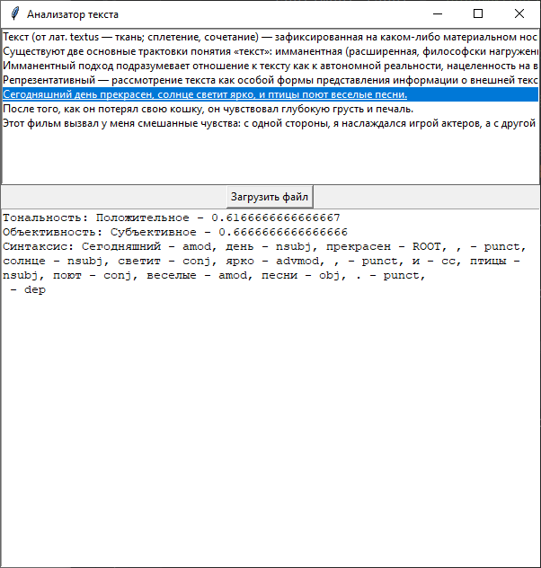

*Анализ предложения 2*

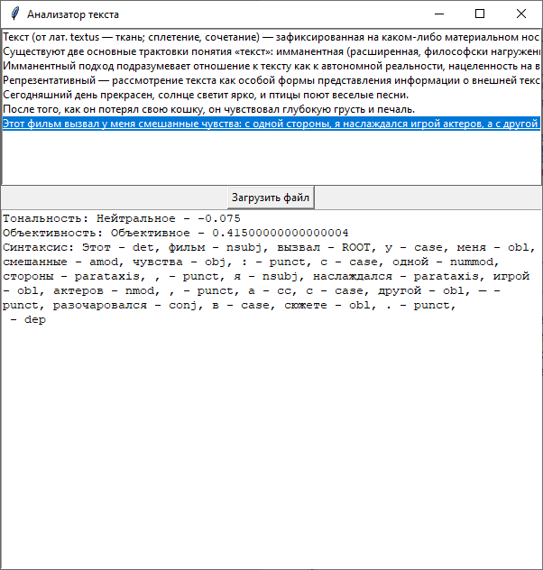

*Анализ предложения 3*

**Код программы:**

import tkinter as tk

from tkinter import filedialog

from docx import Document

import spacy

from textblob import TextBlob

from transformers import MarianMTModel, MarianTokenizer

class TextAnalyzerApp:

def __init__(self, master):

self.master = master

master.title("Анализатор текста")

master.geometry("600x600")

self.sentences_listbox = tk.Listbox(master, width=50)

self.sentences_listbox.pack(side=tk.TOP, fill=tk.BOTH, expand=True)

self.sentences_listbox.bind("<<ListboxSelect>>", self.show_analysis)

self.analysis_text = tk.Text(master, wrap="word")

self.analysis_text.pack(side=tk.BOTTOM, fill=tk.BOTH, expand=True)

self.load_button = tk.Button(master, text="Загрузить файл", command=self.load_file)

self.load_button.pack(side=tk.BOTTOM)

self.tokenizer = spacy.load('ru_core_news_sm')

self.model_ru_en = MarianMTModel.from_pretrained("Helsinki-NLP/opus-mt-ru-en")

self.tokenizer_ru_en = MarianTokenizer.from_pretrained("Helsinki-NLP/opus-mt-ru-en")

def load_file(self):

file_path = filedialog.askopenfilename(filetypes=[("Word files", "*.docx")])

if file_path:

doc = Document(file_path)

text = ""

for paragraph in doc.paragraphs:

text += paragraph.text + "\n"

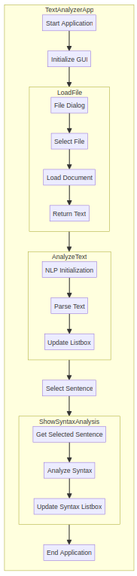self.analyze_text(text)

def analyze_text(self, text):

self.sentences_listbox.delete(0, tk.END)

doc = self.tokenizer(text)

for sentence in doc.sents:

self.sentences_listbox.insert(tk.END, sentence.text)

def translate_ru_en(self, text):

inputs = self.tokenizer_ru_en(text, return_tensors="pt", padding=True, truncation=True)

outputs = self.model_ru_en.generate(**inputs)

translated_text = self.tokenizer_ru_en.batch_decode(outputs, skip_special_tokens=True)

return translated_text[0]

def show_analysis(self, event):

selected_sentence_index = self.sentences_listbox.curselection()[0]

selected_sentence = self.sentences_listbox.get(selected_sentence_index)

en_selected_sentence = self.translate_ru_en(selected_sentence)

blob = TextBlob(en_selected_sentence)

sentiment = blob.sentiment

sentiment_label = sentiment.polarity

if sentiment_label > 0.1:

sentiment_label = "Положительное - " + str(sentiment.polarity)

elif sentiment_label < -0.1:

sentiment_label = "Отрицательное - " + str(sentiment.polarity)

else:

sentiment_label = "Нейтральное - " + str(sentiment.polarity)

subjectivity_label = "Субъективное - " + str(sentiment.subjectivity) if sentiment.subjectivity > 0.5 else "Объективное - " + str(sentiment.subjectivity)

analysis_result = f"Тональность: {sentiment_label}\nОбъективность: {subjectivity_label}"

syntax_analysis = self.get_syntax_analysis(selected_sentence)

analysis_result += f"\nСинтаксис: {syntax_analysis}"

self.analysis_text.delete("1.0", tk.END)

self.analysis_text.insert(tk.END, analysis_result)

def get_syntax_analysis(self, sentence):

doc = self.tokenizer(sentence)

syntax_info = ', '.join([f"{token.text} - {token.dep_}" for token in doc])

return syntax_info

def main():

root = tk.Tk()

app = TextAnalyzerApp(root)

root.mainloop()

if __name__ == "__main__":

main()

**Вывод:** в ходе выполнения лабораторной работы освоил принципы разработки прикладных сервисных программ для решения задачи автоматического семантико-синтаксического анализа текста естественного языка.